Отчёт по лабораторной работе №1

Установка и конфигурация операционной системы на виртуальную машину

Содержание

# Цель работы

Целью данной работы является приобретение практических навыков установки операционной системы на виртуальную машину, настройки минимально необходимых для дальнейшей работы сервисов.

# Задание

Установить на виртуальную машину VirtualBox операционную систему Linux (дистрибутив Rocky).

# Выполнение лабораторной работы

Создадим виртуальную машину. Для этого укажем её имя - Rocky,тип операционной системы — Linux, версию операционной системы — RedHat (64-bit). Укажем путь к iso-образу устанавливаемого дистрибутива.

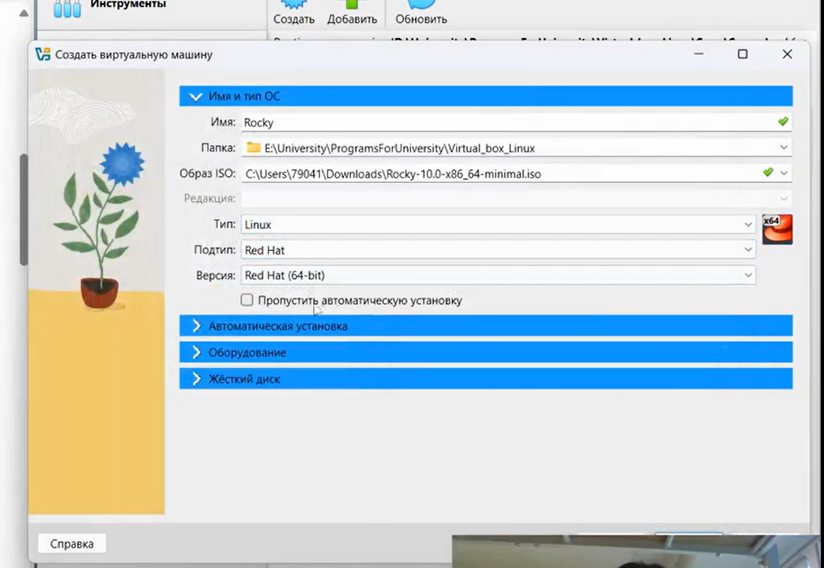

Окно «Имя и операционная система виртуальной машины», путь к iso-образу

Укажем размер основной памяти - 4096МБ и число процессоров , равное 2.

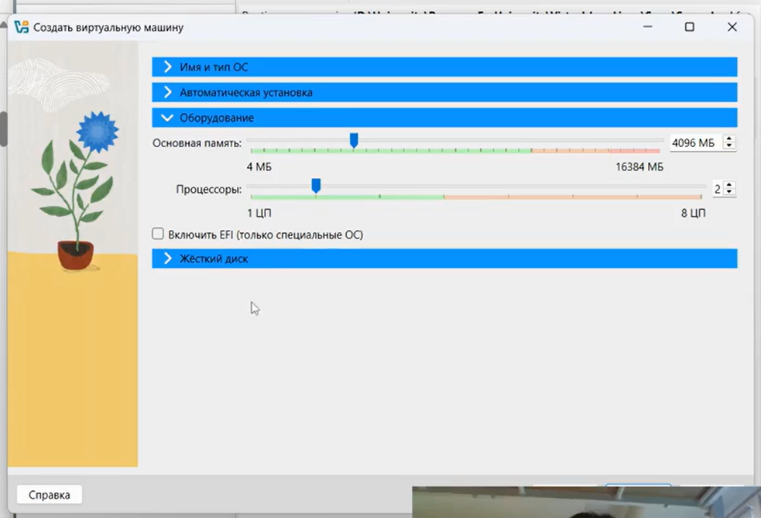

Настройка оборудования

После чего зададим размер виртуального жёсткого диска - 40ГБ

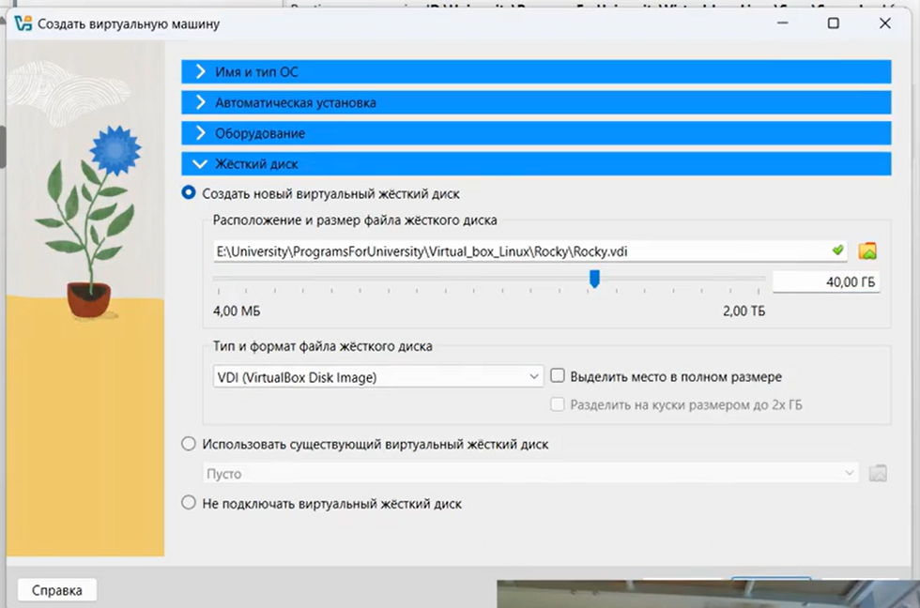

Размер жёсткого диска

Запустим виртуальную машину и в окне с меню переключимся на строку «Install Rocky Linux версия», нажмём Enter для запуска установки образа ОС.

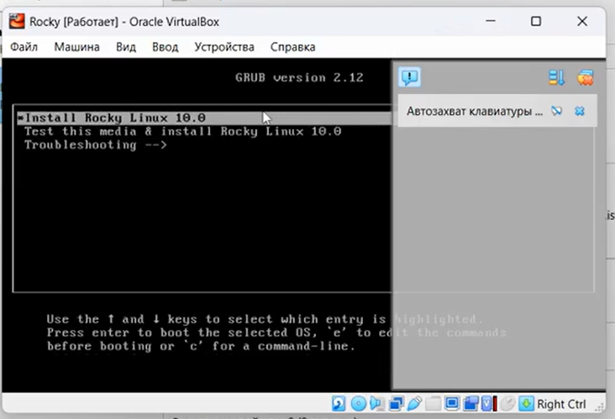

Запуск установки виртуальной машины

В окне «Добро пожаловать в Rocky Linux…» выберем English в качестве языка интерфейса

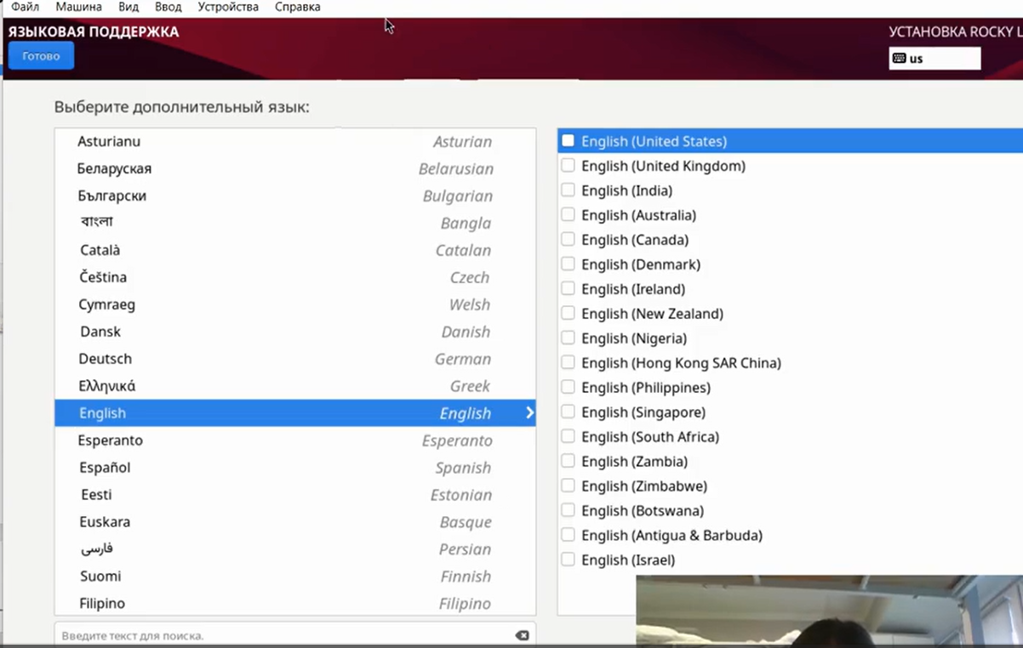

Установка английского языка интерфейса ОС

В разделе выбора программ укажем е в качестве базового окружения Server with GUI , а в качестве дополнения — Development Tools .

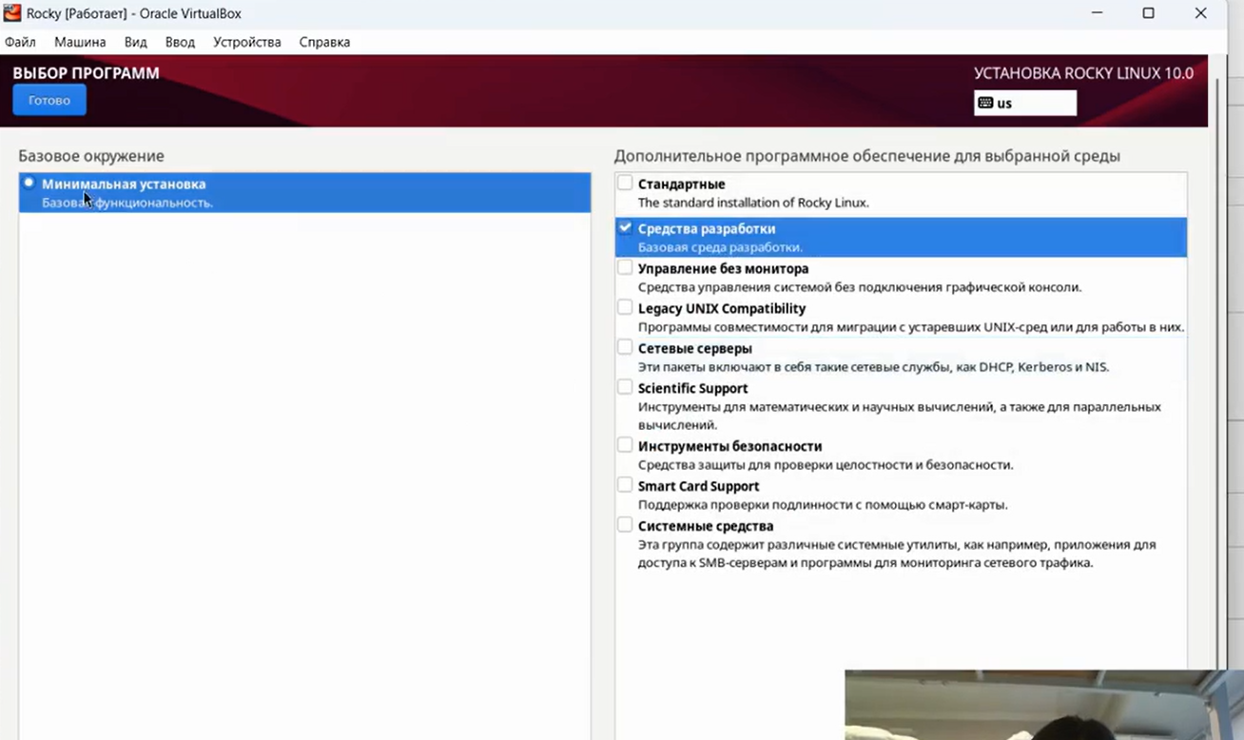

Окно настройки установки: выбор программ

Отключим KDUMP.

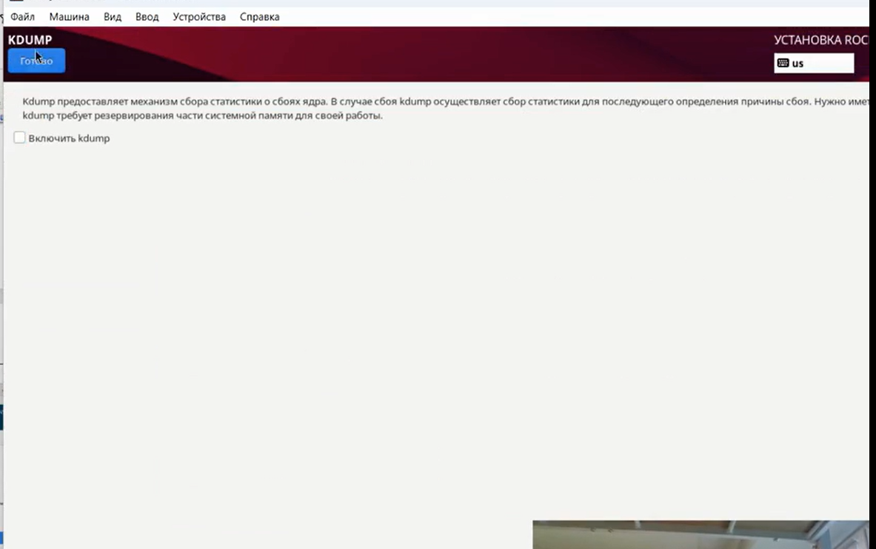

Окно настройки установки: отключение KDUMP

Место установки оставим без изменений.

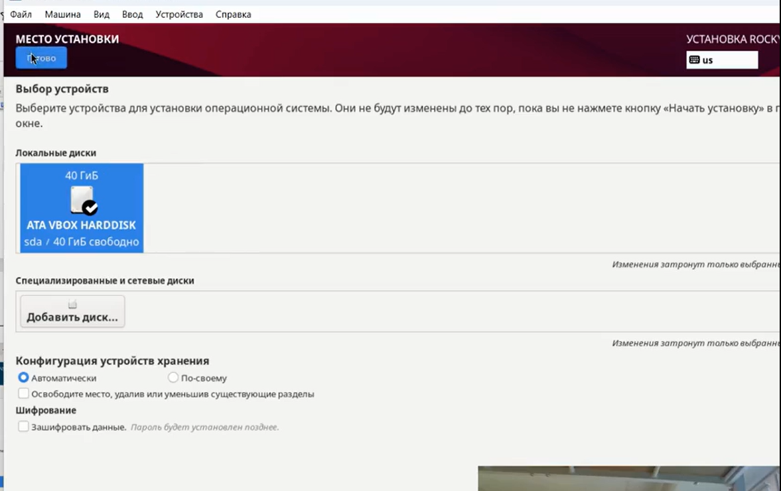

Окно настройки установки: место установки

Включим сетевое соединение и в качестве имени узла укажем aasaenko.localdomain .

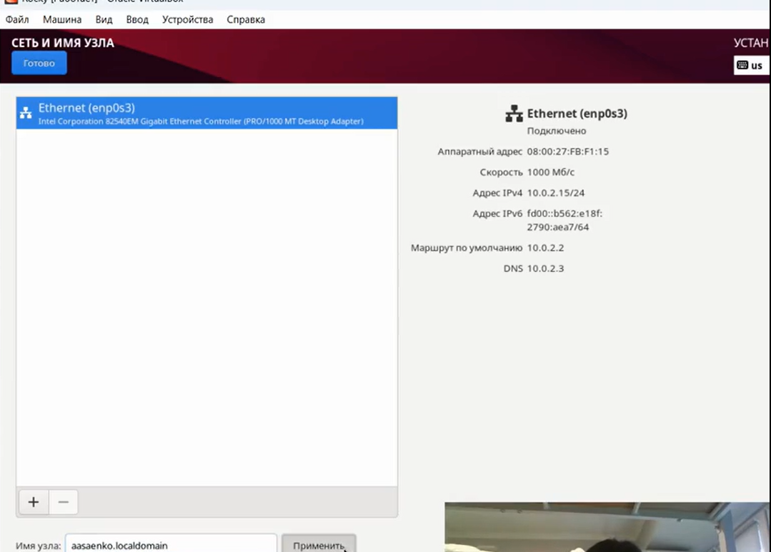

Окно настройки установки: сеть и имя узла

Установим пароль для root, разрешение на ввод пароля для root при использовании SSH .

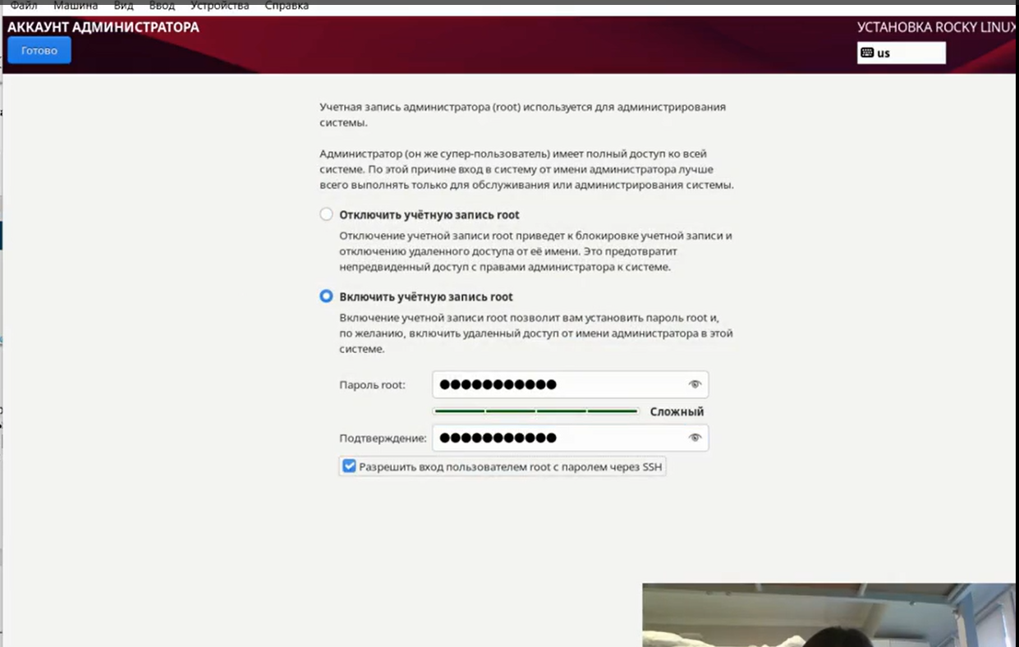

Установка пароля для root

Затем зададим локального пользователя с правами администратора и пароль для него.

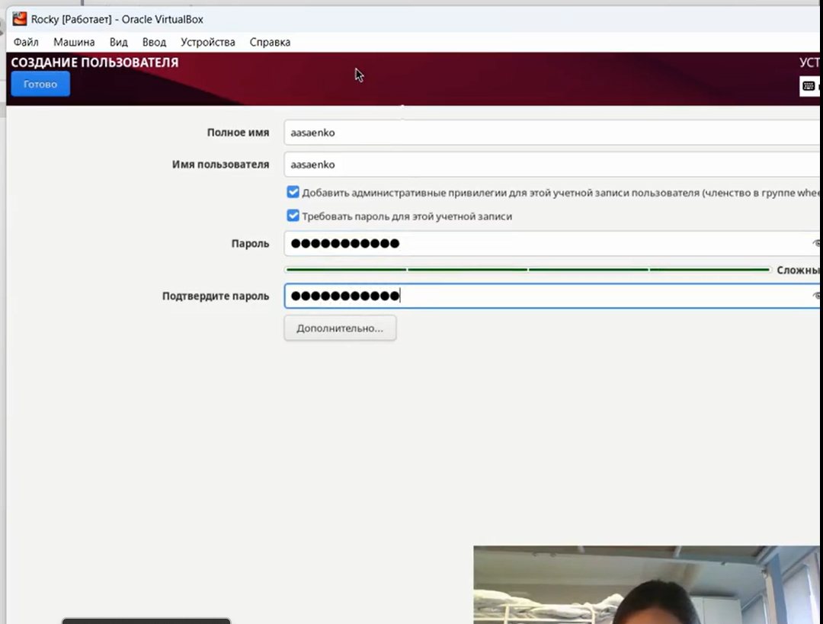

Установка пароля для пользователя с правами администратора

После установки операционной системы корректно перезапустим виртуальную машину.

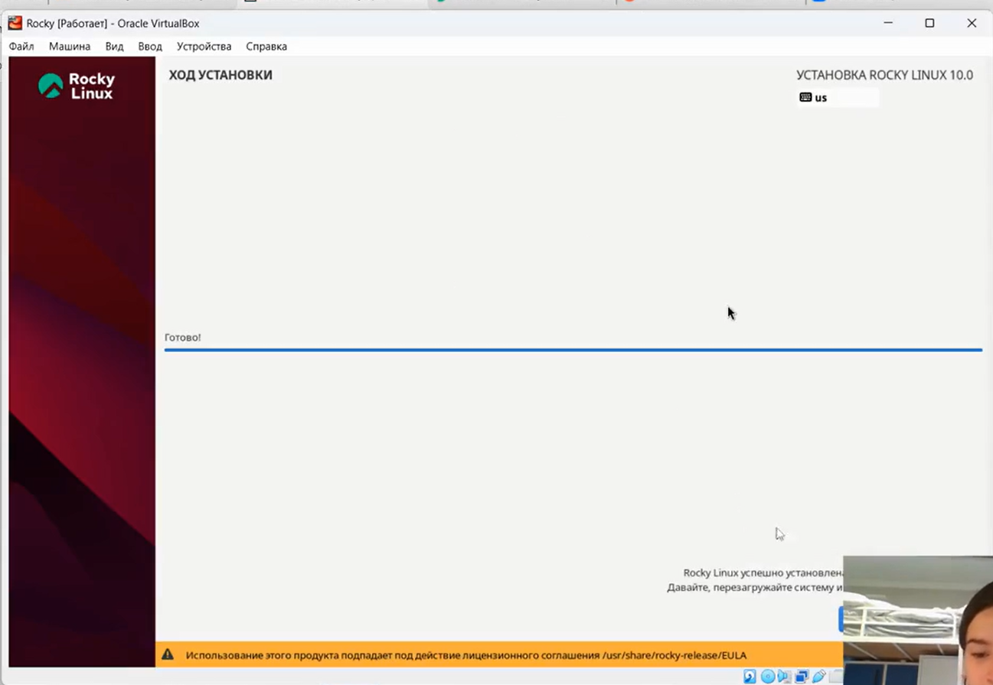

Завершение установки ОС

Войдём в ОС под заданной вами при установке учётной записью.

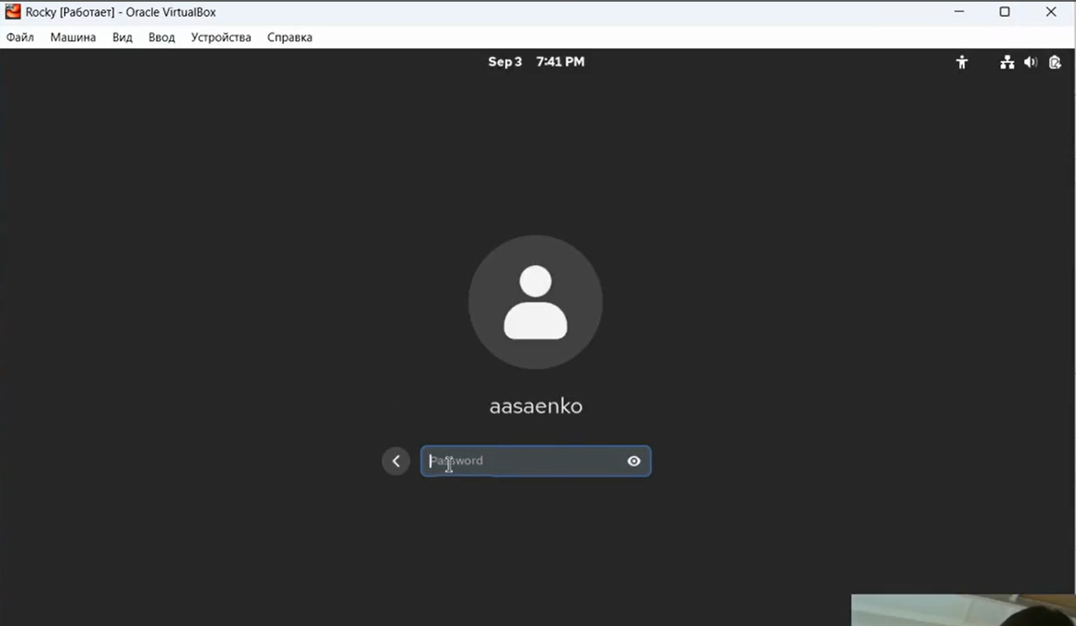

Вход в ОС

Подключим образ диска дополнений гостевой ОС через терминал (так как через графическое меню не получилось ).

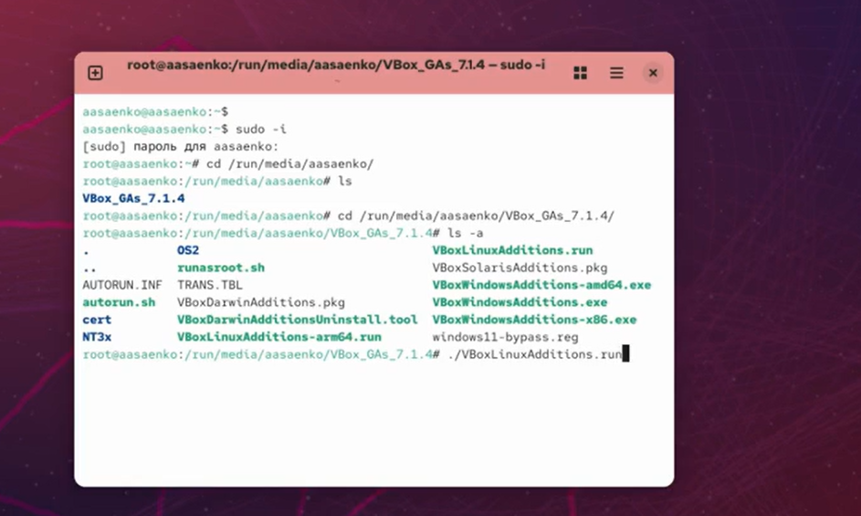

Подключение образа диска дополнений гостевой ОС

Установим имя пользователя и название хоста.

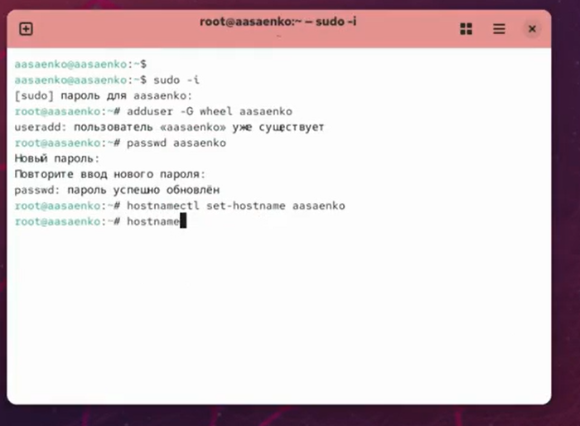

Установка имени пользователя и названия хоста

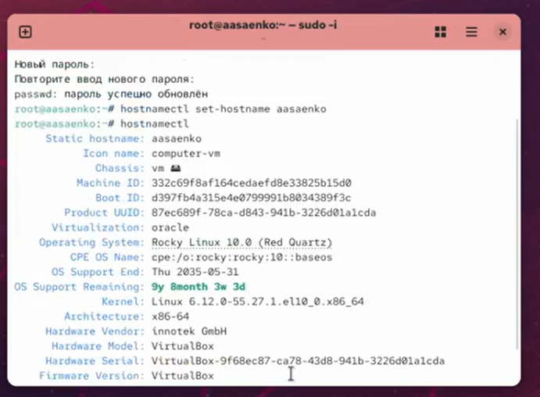

Проверка названия хоста

# Домашнее задание

Проанализируем последовательность загрузки системы, выполнив команду dmesg.

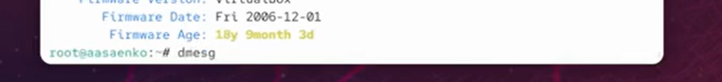

Анализ последовательности загрузки системы

Найдём версию ядра Linux , для поиска используем команду dmesg | grep -i “то, что ищем”

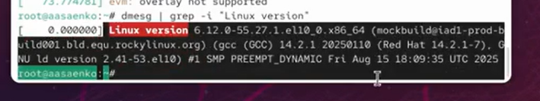

Версия ядра

Найдём частоту процессора.

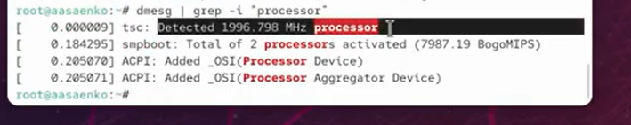

Частота процессора

Найдём модель процессора.

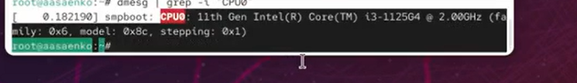

Модель процессора

Найдём объём доступной оперативной памяти.

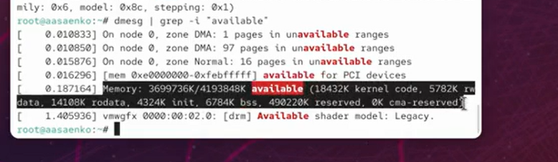

Объём доступной оперативной памяти

Найдём тип обнаруженного гипервизора.

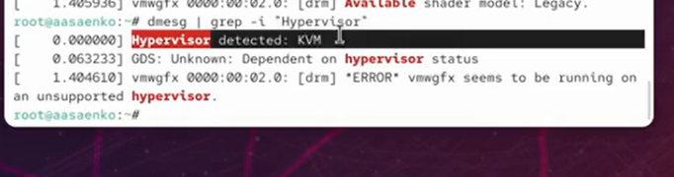

Тип обнаруженного гипервизора

Найдём тип файловой системы корневого раздела и последовательность монтирования файловых систем.

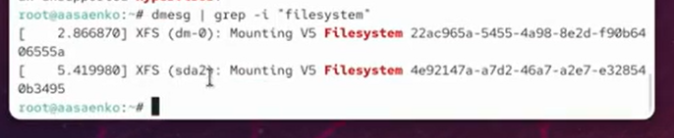

Тип файловой системы корневого раздела и последовательность монтирования файловых систем

# Контрольные вопросы

1. man ls – для получения справки по команде

* 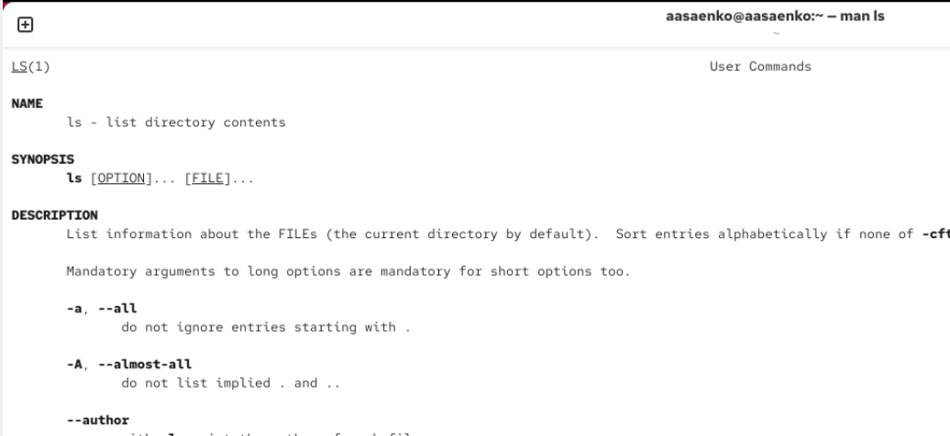
* Справка по команде
* cd – для перемещения по файловой системе;

* 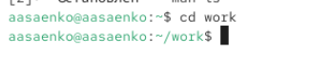
* Перемещение по файловой системе
* ls – для просмотра содержимого каталога;

* 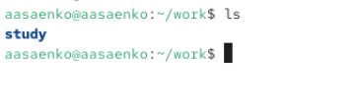
* Просмотр содержимого каталога
* du -sh – для определения объёма каталога;

* 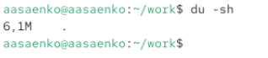
* Определение объёма каталога
* mkdir/rm/rmdir – для создания / удаления каталогов / файлов;

* Создание/удаление каталогов
* Создание/удаление каталогов
* chmod –help -для задания определённых прав на файл / каталог;

* 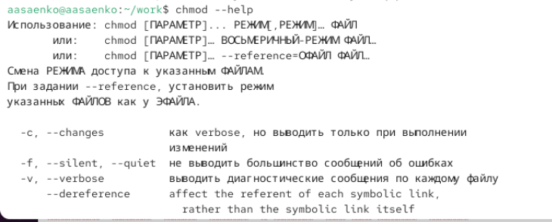
* Права на файл
* history – для просмотра истории команд.

* 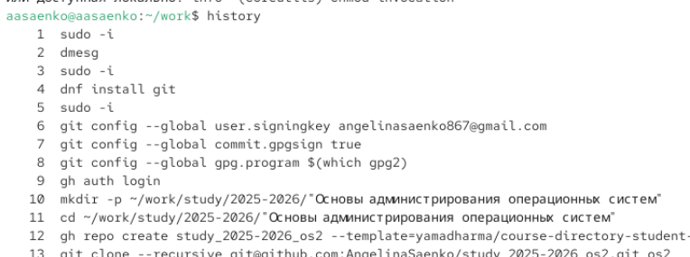
* Просмотр истории команд

1. Учётная запись пользователя содержит такую информацию, как имя пользователя , пароль, основная группа, дополнительные группы, домашний каталог, оболочка. Эту информацию можно посмотреть с посощью команд : id, islogins, finger, users, groups, w,whoami, cat/etc/passwd, getent.



Учётная запись пользователя

1. Файловая система - это способ организации , хранения и именования данных на носителях информации в компьютерах и других электронных устройствах. Например: FAT32 - одна из самых распространённых файловых систем.Максимальная ёмкость тома до 2ТБ, размер файла до 4 ГБ. NTFS - современная файловая система Windows.Поддерживает большие объёмы данных , права доступа , шифрование , сжатие.
2. Подмонтированные файловые системы можно посмотреть с помощью команды mount .

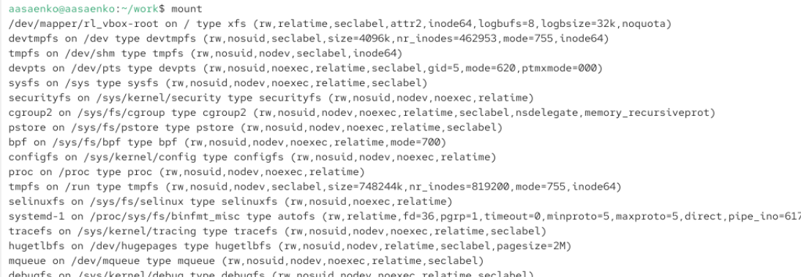

Просмотр подмонтированных систем

1. Удалить зависший процесс можно с помощью top или htop .

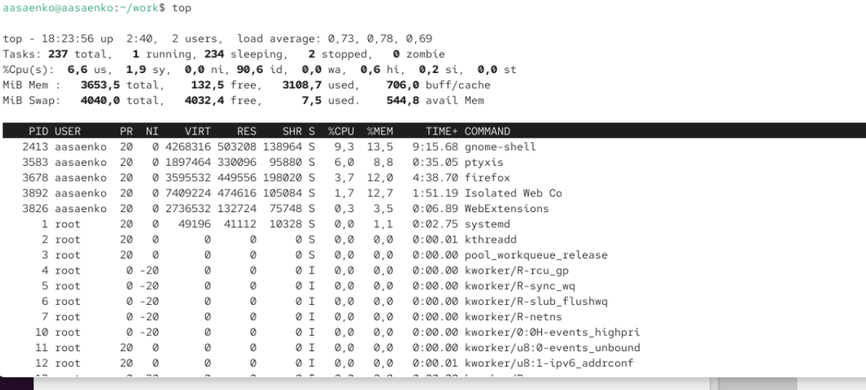

Удаление зависшего процесса

# Выводы

В ходе лабораторной работы были приобретены практические навыки установки операционной системы Rocky Linux на виртуальную машину VirtualBox. Были выполнены настройки базового окружения, сети, пользователей и установлены дополнения гостевой ОС. Получены навыки работы с основными командами терминала Linux для управления файловой системой, процессами и получения информации о системе.

# Список литературы